

**هيئة المفقودين قسرا بلبنان طلبت من غوتيريش إشراكها بعمل المؤسسة المستقلة لكشف مصير المخفيين بسوريا**

**الجمعة 25 آب 2023   14:30**

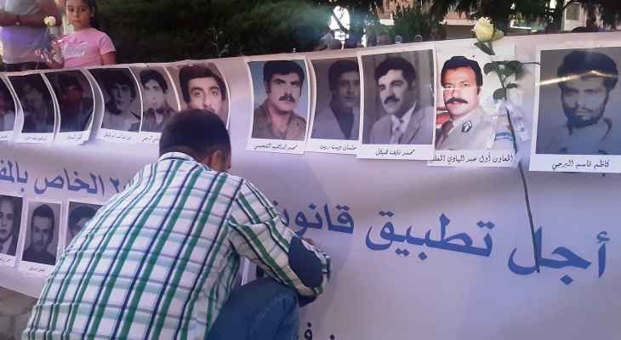

أعلنت الهيئة الوطنية للمفقودين والمخفيين قسرا في لبنان، أنها "وجهت بتاريخ 24 آب 2023، رسالة الى الأمين العام للأمم المتحدة السيد أنطونيو غوتيريش تطلب فيها اشراك الهيئة في هياكل وآليات عمل المؤسسة المستقلة التي ستشكل بموجب قرار الجمعية العامة للأمم المتحدة رقم 77/301 المتعلق بإنشاء المؤسسة المستقلة المعنية بالمفقودين في الجمهورية العربية السورية (A/RES/77/301 تاريخ 29 /6/2023)".

واعتبرت الهيئة، في بيانها، أن "اللبنانيين المخفيين قسرا في سوريا او على يد القوات السورية في لبنان خلال العقود الماضية يعتبرون من ضمن من يشملهم قرار الجمعية العامة المعني استنادا الى تقرير الأمين العام الصادر في شهر آب سنة 2022 (A/76/890 تاريخ 2/8/2022)، دون تمييز بين جنسيات المخفيين قسرا ولا تاريخ اخفائهم".

ورحبت بـ"الاهتمام الشعبي والسياسي والبرلماني بقضية اللبنانيين المخفيين قسرا في سوريا"، داعيةً الحكومة الى "تحمل مسؤولياتها كاملة في هذا المجال. كما تشجع جميع الأطراف على اعتبار هذه الحيوية الوطنية في موضوع المخفيين قسرا في سوريا، خطوة متقدمة على طريق استكمال كشف مصير جميع المفقودين والمخفيين قسرا في لبنان".